(一社)小田原市観光協会 行 ≪ＦＡＸ：（０４６５）２０―４１９４≫
郵送の場合：〒250-0042小田原市荻窪350-1小田原合同庁舎２階
＊８月１８日(金)締め切り
第３２回小田原ちょうちんまつり
自治会みこしパレ－ド参加申込書(令和５年度)

１．連合自治会名

２．参加自治会名
①自治会長名 ㊞
自治会長住所
自治会長電話 (□□□□) □□－□□□□

②渡御責任者名
・渡御責任者住所
・渡御責任者電話 (□□□) □□－□□□□ ※昼間連絡とれる
・渡御責任者ＦＡＸ (□□□□) □□－□□□□

３．参加人員は 名（警備要員を含む。）

４．みこし運搬車は なし ・ あり（＊どちらかに○を付けてください。）
※ありの場合は トラック（ トン車、全長 ｍ、全幅 ｍ）

５．人員輸送車は なし ・ あり（＊どちらかに○を付けてください。）
※ありの場合は 乗用車（ 台） マイクロバス（ 台）
用意可能な駐車場が少ないので、乗り合いをお願いします。

６．みこしの大きさは たて棒 cm、／よこ棒 cm、／高さ cm

７．担ぎ方は １．どっこい ２．江戸前 ３．小田原流
（＊いずれかに○を付けてください。）

８．８月３１日(木)の全体打合せ会は２名以内の 名出席予定

９．別紙みこし警備員配置図も添えてお申し込みください。
(一社)小田原市観光協会 行 ≪ＦＡＸ：（０４６５）２０―４１９４≫
郵送の場合：〒250-0042小田原市荻窪350-1小田原合同庁舎２階
＊８月１８日(金)締め切り

小田原ちょうちんまつり自治会みこしパレ－ド警備員配置図

１．連合自治会名

２．参加自治会名

※ 警備要員６名を図中に配置(書き込み)してください。

後方

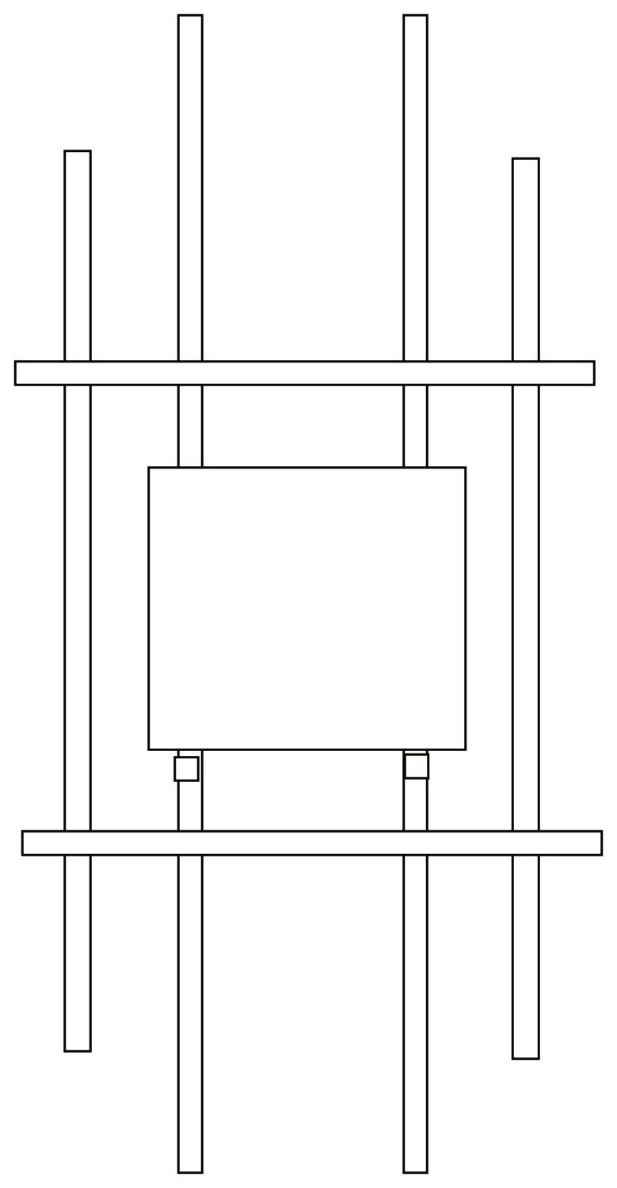

前方

（一社）小田原市観光協会 行
ＦＡＸ ０４６５－２０－４１９４（８／１８締切）

参加出演に関する振込依頼書
当日の混乱及び盗難を避けるため、各団体の指定口座に、まつり終了後振り込みたいと存じますので、下記事項をご記入の上、FAXもしくはメールでもかまいませんので、本観光協会事務局までご返信願います。
なお、振込にあたっては、各団体・代表者名の通帳のみといたします。
（個人名義の通帳には振込いたしませんのでご了承ください。）

団 体 名

＜銀行口座振込記入表＞ ※提出期限８月１８日（金）
 |  | 銀行  信用金庫  信用組合  農協 |  |  |  |  |  |  |  | 支店
口座番号  （７桁） | 当座
 | 普通
フリガナ
口座名義
口座に関する担当者連絡先 | ﾌﾘｶﾞﾅ  氏名
 | 電話
 | ＦＡＸ

お問い合わせ：（一社）小田原市観光協会 宇田川
電 話 0465-20-4192 ＦＡＸ 0465-20-4194
メール：udagawa@odawara-kankou.com

